Documento de Arquitectura del Software

SaluVax Manager

versión 1.0

Lima, 2 de mayo del 2024

Control de Versiones

| Fecha | Versión | Descripción | Autor |
| --- | --- | --- | --- |
| 30/04/2024 | 1.0 | Creación y Redacción del Documento | Rouillon Haro, Favio |
|  |  |  |  |
|  |  |  |  |

1. Introducción

La presente documentación de arquitectura de software tiene como objetivo presentar una descripción detallada del sistema de Gestión de Vacunas Saluvax Manager, sus componentes, su diseño y funcionamiento. Además de profundizar en el trabajo del sistema mediante puntos importantes a estudiar, para que así la información sea comprensible y accesible para todos los interesados.

1. Descripción del Sistema

El Sistema de Gestión de Vacunas SaluVax Manager es un sistema que permite al personal médico de un centro de salud administrar y consultar la administración de vacunas utilizadas en los diferentes procesos de vacunación.

El sistema SaluVax Manager posee apartados especiales y de fácil uso para los usuarios con diferentes roles que tienen acceso al sistema (inventarista, personal médico y administrador).

El sistema está diseñado para que el personal médico tenga acceso a las vacunas disponibles y pueda gestionarlas cuando esta las use. Por otro lado, el inventarista se encargará de gestionar la disponibilidad de las vacunas. Y finalmente, el administrador será quien puede gestionar a los usuarios y revisar los informes de los procesos de vacunación.

1. Objetivos del Sistema

* Proporcionar un sistema eficiente para el control de vacunas en un centro médico
* Brindar un experiencia de usuario intuitiva y fácil de usar.
* Proporcionar una plataforma estable que pueda manejar una cantidad considerable de usuarios.
* Almacenar los datos de los usuarios, vacunas y pacientes de manera segura y efectiva.
* Proporcionar informes y análisis de datos para los administradores del centro de salud para mejorar la eficiencia del proceso de vacunación.

1. Definiciones y convenciones

* Personal médico: usuario destinado para el uso final del sistema, encargado de gestionar el uso de las vacunas.
* Inventarista: usuario destinado para el uso final del sistema, encargado de registrar y controlar el suministro de vacunas en el sistema.
* Administrador: usuario destinado para el uso final del sistema, encargado de registrar y eliminar los usuarios del sistema, además, puede pedir los informes de los procesos de vacunación realizados.
* Interfaz de Usuario(UI) : La parte de la aplicación que interactúa el usuario.
* Tecnologías: tecnologías utilizadas para desarrollar aplicaciones de escritorio, como: Java.
* Base de datos relacional: un tipo de base de datos que almacena datos en tablas relacionales.

1. Arquitectura General del Sistema

# Diagrama de Contexto

Figura 1

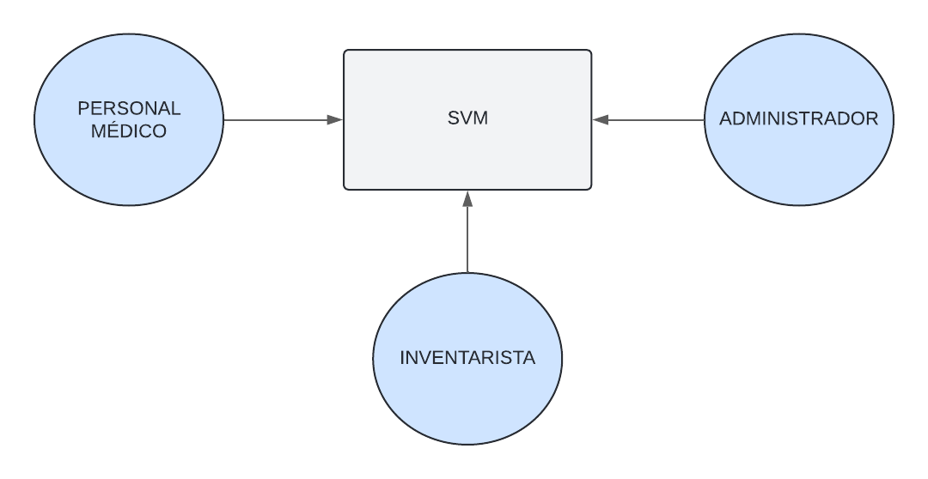

*Nota.* Autoría propia

# Arquitectura del Sistema

Figura 2

*Diagrama de Contexto*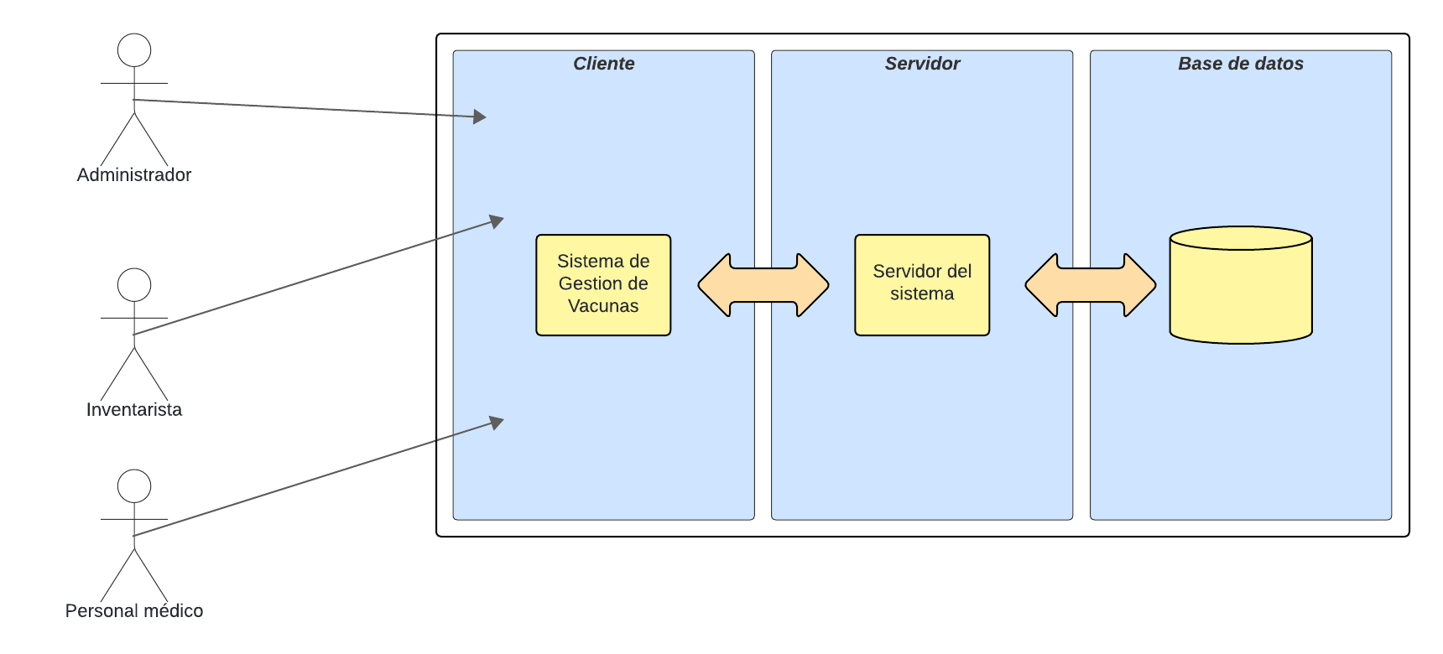

*Nota.* Autoría propia

1. Tecnologías utilizadas
   1. Java: Esta herramienta es un lenguaje de programación de alto nivel y orientado a objetos, ampliamente utilizado en el desarrollo de aplicaciones empresariales y de escritorio debido a su portabilidad, robustez y seguridad.

Figura 3

*Logo de Java*

Nota. Extraído de

[https://miro.medium.com/v2/resize:fit:1100/format:webp/1*2XrX0fP0htyTCah7AglTig.jpeg](https://miro.medium.com/v2/resize:fit:1100/format:webp/1*2XrX0fP0htyTCah7AglTig.jpeg)

* 1. Figma: Es una herramienta de diseño de interfaz de usuario en la nube que permite a los diseñadores crear interfaces para las aplicaciones web y móviles.

Figura 4

*Logo de Figma*



Nota. Extraído de

<https://seeklogo.com/vector-logo/458956/figma>

* 1. MySQL: Herramienta utilizada para almacenar, organizar y gestionar grandes cantidades de datos.

Figura 5

*Logo de MySQL*



Nota. Extraído de

<https://freebiesupply.com/logos/mysql-logo-2/>